

INFORME TÉCNICO DE FISCALIZACIÓN AMBIENTAL

Fiscalización Ambiental

ÁRIDOS HADIDAS

DFZ-2019-52-X-RCA

ABRIL 2019

 | Nombre | Firma
Aprobado | Ivonne Mansilla G.
Elaborado | Patricia Aros B.

Contenido

1 RESUMEN 2
2 IDENTIFICACIÓN DE LA UNIDAD FISCALIZABLE 2
2.1 Antecedentes Generales 3
2.2 Ubicación y Layout 4
3 INSTRUMENTOS DE CARÁCTER AMBIENTAL FISCALIZADOS 6
4 ANTECEDENTES DE LA ACTIVIDAD DE FISCALIZACIÓN 7
4.1 Motivo de la Actividad de Fiscalización 7
4.2 Materia Específica Objeto de la Fiscalización Ambiental 7
4.3 Aspectos relativos a la ejecución de la Inspección Ambiental 7
4.3.1 Ejecución de la inspección 7
4.3.2 Esquema de recorrido 8
4.3.3 Detalle del Recorrido de la Inspección 8
4.4 Revisión Documental 9
4.4.1 Documentos Revisados 9
5 HECHOS CONSTATADOS. 10
6 OTROS HECHOS 22
7 CONCLUSIONES 23
8 ANEXOS 24

RESUMEN

El presente documento da cuenta de los resultados de la actividad de fiscalización ambiental realizada por La Superintendencia del Medio Ambiente, a la unidad fiscalizable “Áridos Hadidas”, localizada en el Fundo Cañal Bajo Km 6 Ruta 215, comuna de Osorno, Provincia de Osorno, Región de Los Lagos. La actividad de inspección fue desarrollada durante el día 7 de marzo 2019 (Ver anexo). El motivo de la actividad corresponde al programa de fiscalización 2019, fijado mediante Resolución SMA N°1637/2018 que fija Programa y Subprogramas Sectoriales de Fiscalización Ambiental de Resoluciones de Calificación Ambiental para el año 2019.

El proyecto que componen la unidad fiscalizable y que fue fiscalizado durante el desarrollo de la actividad consiste en el proyecto denominado “Ampliación Pozo de Árido Hadida, ampliación Pozo de Árido Hadida”, el cual originalmente nace del proyecto "Empréstito Cañal Bajo”, el cual fue presentado y aprobado a la empresa Concesión de Los Lagos S.A., por RCA N°304 del 21 de noviembre de 1998, quién cedió la Titularidad del Proyecto al Señor Edgar Walter Hadida Schmid (actual propietario). Dicho proyecto fue ampliado y aprobado por RCA N°395 del 17 de mayo de 2001 por 4 años, a una superficie de 6 hectáreas y por un volumen de 400.000 m3, en un período de cuatro años

Posteriormente, mediante la Resolución de Calificación Ambiental, Resolución Exenta 766 del 13 de diciembre 2005 de la Comisión Regional del Medio Ambiente Región de Los Lagos, se aprobó la DIA del Proyecto “ Ampliación Pozo de Áridos Hadida Ampliación Pozo de Árido Hadida”, la cual modifica el volumen a extraer de 400.000 m³ a 600.000 m³ y de 6 hás a 8 hás de superficie predial a intervenir de acuerdo a lo indicado en la Resolución de Calificación Ambiental N°395 del 17 de mayo 2005, a su vez aumentando su vida útil a un máximo de 12 años.

El proyecto, consiste en la extracción de áridos (gravas, gravillas, estabilizado, demás materiales provenientes de la molienda y chancado de áridos), para su posterior venta.

La materia relevante objeto de la fiscalización correspondió a; afectación de suelo.

En lo que respecta a la materia relevante de objeto de fiscalización, no existen hallazgos. Los resultados de las actividades de fiscalización, asociados los Instrumentos de Carácter Ambiental indicados en el punto 3, permitieron concluir que se verifica la conformidad de las materias relevantes objeto de la fiscalización.

IDENTIFICACIÓN DE LA UNIDAD FISCALIZABLE

Antecedentes Generales
Identificación de la Unidad Fiscalizable: Áridos Hadida | Estado operacional de la Unidad Fiscalizable:  Operando
Región: Los Lagos | Ubicación específica de la unidad fiscalizable:  Huso 18  Coordenadas  Norte: 5501350.00  Este : 664891.00
Provincia: Osorno
Comuna: Osorno
Titular(es) de la unidad fiscalizable: Edgar Hadida | RUT o RUN: 6041689-3
Domicilio titular(es): Eleodoro Vasquez 094, Osorno | Correo electrónico: ----
Domicilio titular(es): Eleodoro Vasquez 094, Osorno | Teléfono: 64 2232594
Identificación representante(s) legal(es): Edgar Hadida | RUT o RUN: 6041689-3
Domicilio representante(s) legal(es): Eleodoro Vasquez 094, Osorno | Correo electrónico: -----
 | Teléfono: 64 223 2594

Ubicación y Layout
Figura 1. Mapa de ubicación local (Fuente: Google Earth).
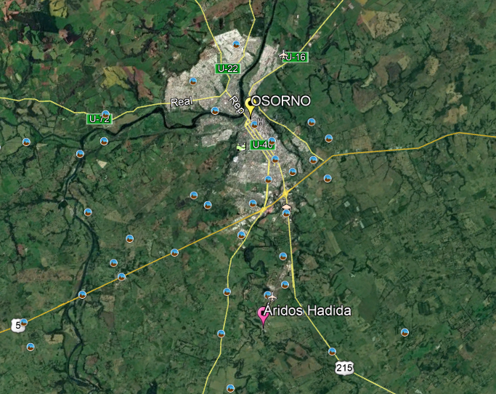
Coordenadas UTM de referencia: DATUM WGS 84 | Huso: 18 | UTM N: 5501350.00 | UTM E: 664891.00
Ruta de acceso: Desde la ciudad de Osorno, dirigirse a la Ruta Internacional 215, desde la entrada del Aeropuerto cañal Bajo recorrer por carretera 1.278 mts e ingresar a camino de tierra que se encuentra a mano derecha, recorrer aproximadamente 500 mts y tomar un camino secundario a mano izquierda y recorrer. Aprox. 2 km.

Figura 2. Layout del proyecto (Fuente: Google earth imagen 04/02/2019).

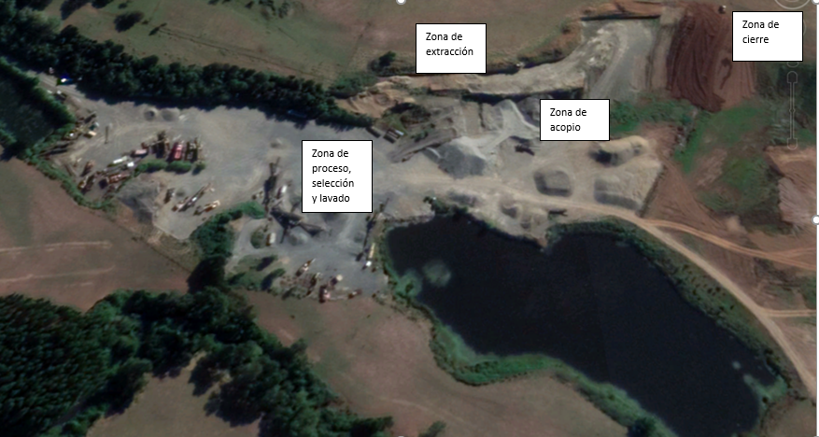

INSTRUMENTOS DE CARÁCTER AMBIENTAL FISCALIZADOS

Identificación de Instrumentos de Carácter Ambiental fiscalizados.

N° | Tipo de instrumento | N°/  Descripción | Año | Comisión/ Institución | Título | Comentarios
1 | RCA | 304 | 2001 | COREMA | Empréstito Cañal Bajo | Titular este proyecto, corresponde a la Empresa Concesión de los Lagos.
2 | RCA | 766 | 2005 | COREMA | Pozo de Aridos Hadida | Titular del proyecto, corresponde al Sr. Edgar Walter Hadida Schmid.
3 | RCA | 766 | 2005 | COREMA | Ampliación Pozo de Áridos Hadida Ampliación Pozo de Áridos Hadida. | Carta 313 del 13 de abril 2012 del SEA Región de Los Lagos, da respuesta a consulta de pertinencia de ingreso al Sistema de evaluación Ambiental. Indica que la ampliación de la vida útil del proyecto en 6 años, para el volumen remanente de 450.000 M³ bajo las condiciones de explotación autorizadas por la Resolución Exenta N° 766/2005 No requieren del ingreso al SEIA.

ANTECEDENTES DE LA ACTIVIDAD DE FISCALIZACIÓN

Motivo de la Actividad de Fiscalización

Motivo |  | Descripción
X | Programada | “Según Resolución SMA N°1637/2018 que fija Programa y Subprogramas Sectoriales de Fiscalización Ambiental de Resoluciones de Calificación Ambiental para el año 2019”.
 | No programada |  | Denuncia
 | No programada |  | Autodenuncia
 | No programada |  | De Oficio
 | No programada |  | Otro
 | No programada | Detalles:

Materia Específica Objeto de la Fiscalización Ambiental

- Afectación de suelo

Aspectos relativos a la ejecución de la Inspección Ambiental

Ejecución de la inspección
Existió oposición al ingreso: No | Existió auxilio de fuerza pública: No
Existió colaboración por parte de los fiscalizados: Si | Existió trato respetuoso y deferente: Si
Observaciones: ---------

Esquema de recorrido

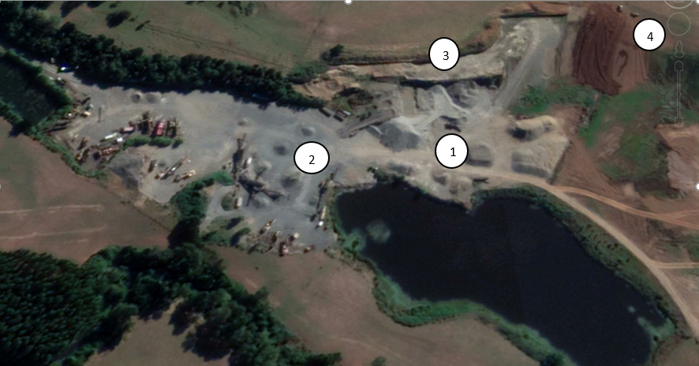

Detalle del Recorrido de la Inspección

Primer día de inspección (07/03/2019)

N° de estación | Nombre/ Descripción de estación
1 | Zona de acopio de productos
2 | Zona de proceso , selección y acopio de áridos
3 | Zona faena de extracción
4 | Zona de cierre

Revisión Documental

Documentos Revisados

ID | Nombre del documento revisado | Origen/ Fuente | Organismo encomendado | Observaciones
1 | Carta | Sr. Edgar Walter Hadida Schmid | --- | Solicitud ampliación de plazo para entrega de información.
2 | Resolución Exenta N° 08 del 26 de marzo 2019 | Superintendencia del Medio Ambiente | --- | Aprueba ampliación de plazo
3 | Carta | Sr. Edgar Walter Hadida Schmid | --- | Entrega dentro de fecha de plazo información solicitada en acta de fecha 7 de marzo 2019

HECHOS CONSTATADOS.

Afectación de suelo

Número de hecho constatado: 1 | Estación N°: 1,2,3 y 4
Documentación Revisada: 3

Exigencia (s):

Considerando 3, RCA N° 766/2005:

a. Vida Útil: 5 años

b. Descripción de proyecto, antecedentes generales

Originalmente el proyecto "Empréstito Cañal Bajo", fue presentado y aprobado a la empresa Concesión de Los Lagos S.A., por RCA N°304 del 21 de noviembre de 1998, quién cedió la Titularidad del Proyecto al Señor Edgar Walter Hadida Schmid (actual propietario). Dicho proyecto fue ampliado y aprobado por RCA N°395 del 17 de mayo de 2001 por 4 años y por un volumen de 400.000 m3. A partir de la instancia de traspaso de Titularidad no se ha modificado ni la razón social, ni el RUT del titular, ni el Giro o actividad, ni la localización (mismo predio originalmente presentado), y el objeto del presente proyecto es el aumento de la vida útil y los volúmenes a extraer y procesar.

El proyecto aprobado en RCA 304 del 21 de Noviembre de 1998 se ubica en un área de 4 hectáreas, y con una extracción de 350.000 m3 en un período de un año. El proyecto aprobado por RCA 395 del 17 de Mayo de 2001, amplia el proyecto con RCA 304 del 21/11/1998 a una superficie de 6 hectáreas y con una explotación de 400.000 m3 en un período de cuatro años

El proyecto, objeto de la presente calificación contempla la modificación de un proyecto ya aprobado ambientalmente destinado a la extracción de áridos (gravas, gravillas, estabilizado, demás materiales provenientes de la molienda y chancado de áridos), para su posterior venta.

La modificación considera para el proyecto lo siguiente:

- Extracción mensual máxima : 20.000 m3/mes

- Extracción Total : 600.000 m3

- Superficie Total del predio : 188,79 ha

- Superficie Total destinada a extracción : 8 ha

c. ETAPA DE OPERACIÓN

El sistema de extracción de áridos habitual en este tipo de faenas, considerando que se trata de una faena esporádica y eventual, utilizará una excavadora y camiones para el transporte del material.

La excavadora remueve el material desde el sector que se explota, realizando un corte en el terreno para después cargar un camión y transportarlo al lugar de acopio previsto. Todo esto en el recinto interno del sector de explotación.

Como se trata de un trabajo que dura pocos días, los volúmenes removidos son menores en lo cual normalmente participan una excavadora y 3 camiones.

En resumen, las actividades que se desarrollan son las siguientes:

Retiro de escarpe.

Transporte de camiones al interior del predio.

Transformación del material por medio de chancadores.

Selección del material con seleccionadoras mecanizadas.

Transporte fuera del predio con camiones doble puente

La evacuación de aguas lluvia se hará por escurrimiento superficial aprovechando las condiciones naturales del terreno, en aquellas zonas esto se ve dificultado se constituirán canales para facilitar el escurrimiento.

En caso de que aparezcan escorrentías subterráneas, estas serán canalizadas y conducidas hacia las lagunas existentes producto de las explotaciones anteriores .

El equipo de trabajo se compone de una excavadora, tres camiones y una camioneta de apoyo.
Hecho (s):

- Durante la actividad de inspección, se recorrió el empréstito en conjunto con el encargado de la planta de extracción de áridos Sr. Enrique Navarro. Se constató que el empréstito no se encontraba operando el día de la fiscalización, el encargado de planta indica que hace un mes aproximadamente la planta no opera produciendo material.
- Se constata que existe maquinaria pesada en el lugar: 1 cargador, 1 excavadora, seleccionadora, 2 chancadoras, 1 camión y 1 buldozer, las cuales se encuentra sin operar.
- Se realizó el recorrido por la zona de acopio de productos donde se constata material acopiado, el cual es descrito por el encargado que los volúmenes acopiados son:200 m³ polvo de roca, 70 m³ gravilla3/8, 30 m³ de gravilla ¾, 1500 m³ seleccionado bajo 2”; 1000 m³ bolones, 50 m³ de maicillo y 1500 m³ de estabilizado integral. Lo que hace un total de 4350 m³
- Se constato que existe una laguna que recibe el agua de lavado cuando opera la chancadora, a orilla de estas se observaron 2 mangueras una que sirve para extraer agua y otra devuelve el agua después del lavado de material. Visualmente no es posible constatar que esta tenga una salida al río Tigeral.
- El encargado de planta indica que el material que se obtiene de este proyecto, el 95% son utilizados por la misma empresa en trabajos de obras públicas, además indica que el proyecto se encuentra arrendado a la empresa SPA de explotación de áridos.
- Se constata que se han realizado trabajos de relleno con material de escarpe en aproximadamente 100 metros en el sector norte de la planta de áridos. El encargado indica que este trabajo de relleno comenzó aproximadamente hace un año.
- Del análisis de información se puede constatar a través de la documentación solicitada al titular que hubo movimiento de material al exterior del predio hasta el presente año (2019).
- Se constata que la zona de extracción tiene una altura de 7 metros de excavación, en el lugar se encuentra una retroexcavadora no operando, según indica el Sr. Navarro quedaría por extraer 14.000 m³
- En base a la documentación examinada, de las guías de despacho del titular, se constata que el proyecto ha realizado movimiento de material fuera del predio, aproximadamente 190.868 m³ y entre los años enero 2012 y febrero de 2019.

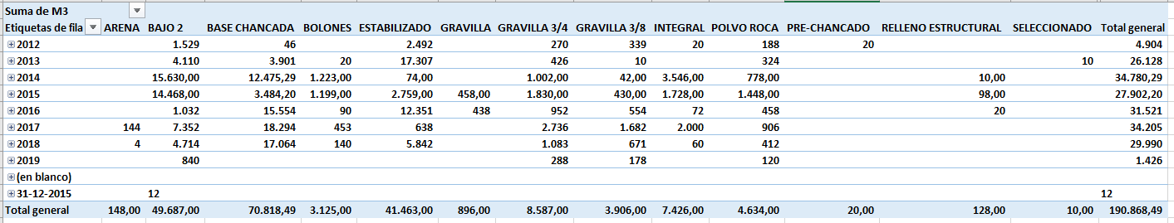

- El proyecto entre los años 2012 y febrero del 2019 ha extraído aproximadamente 195.218 m^{3,} valor que se obtiene de la información de las guías de despacho, incluyendo además el material en acopio existente en el terreno del proyecto, el cual aún no está vendido al momento de la fiscalización.

- Se constata que el proyecto se encuentra operando después de la fecha indicada en la última RCA y posterior al año 6, tiempo de ampliación. Sin embargo, mediante carta de pertinencia al SEA por parte del titular para ampliar en 6 años la vida útil del proyecto, debido a que aún contaban con un remanente de 450000 m ³ de material , en respuesta del SEA mediante carta N° 13 del 13 de abril del 2012 se indica que esa modificación, no amerita ingreso al Sistema de Evaluación ambiental.

Registros
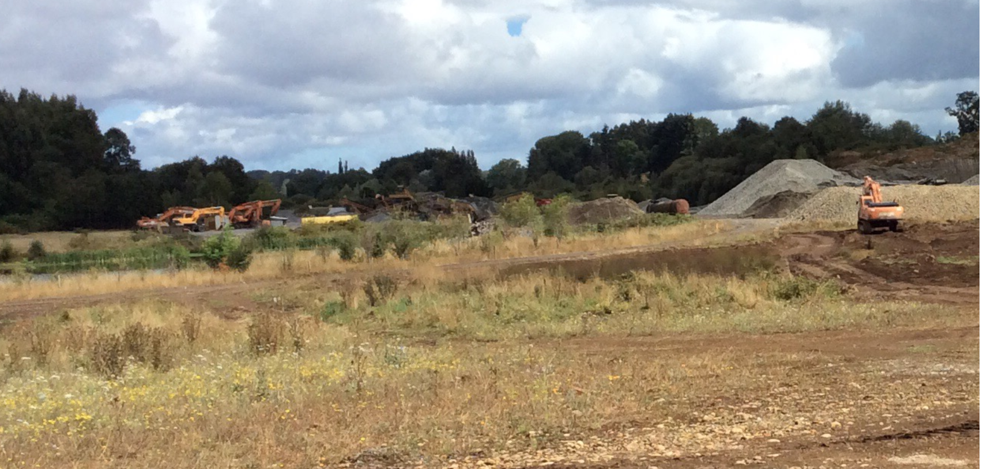
Fotografía 1. | Fecha: 07-03-2019
Coordenadas UTM DATUM WGS84 HUSO 18 | Norte: 5501358.94 | Este: 664994
Descripción del medio de prueba: Fotografía permite visualizar maquinaria estacionadas sin operación.

Registros
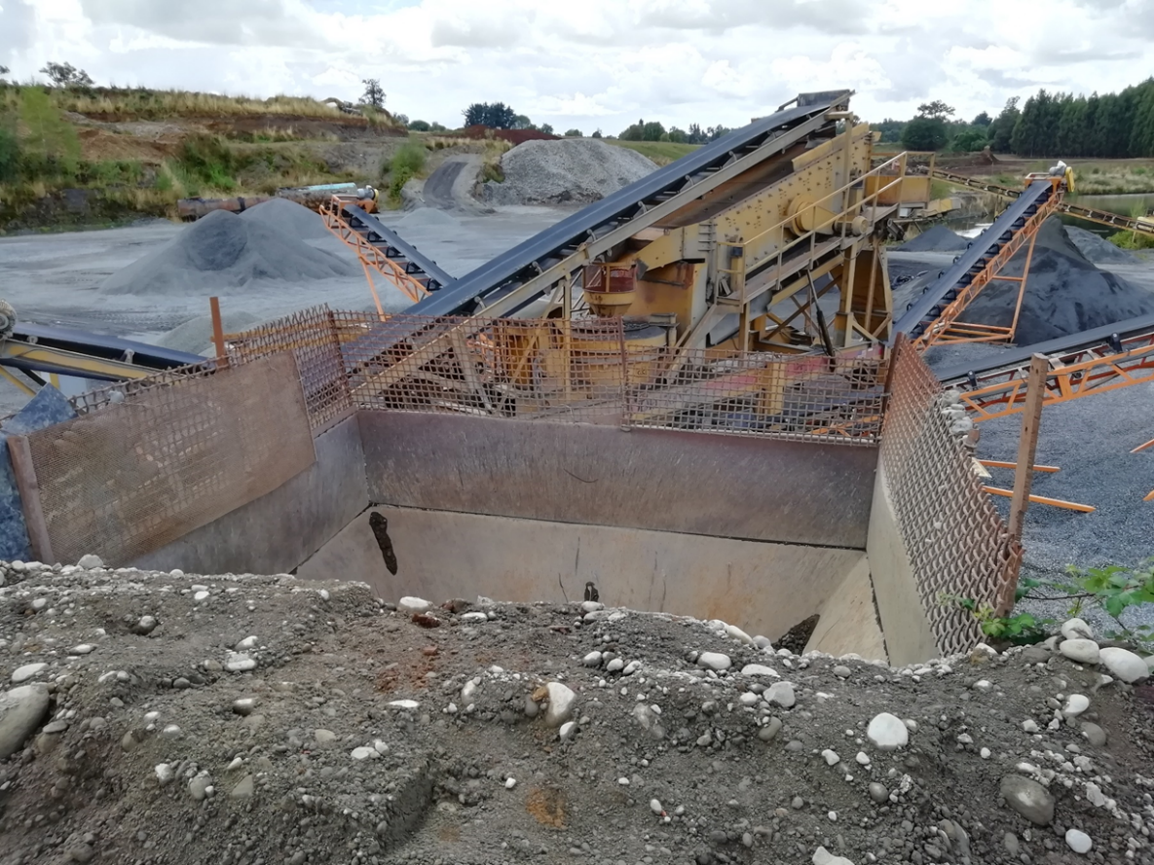
Fotografía 2. | Fecha: 07-03-2019
Coordenadas UTM DATUM WGS84 HUSO 18 | Norte: 5501337.61 | Este: 664856.46
Descripción del medio de prueba: Zona de selección de material el cual no se encuentra operando en el momento de la inspección, en el fondo se observa material acopiado.

Registros
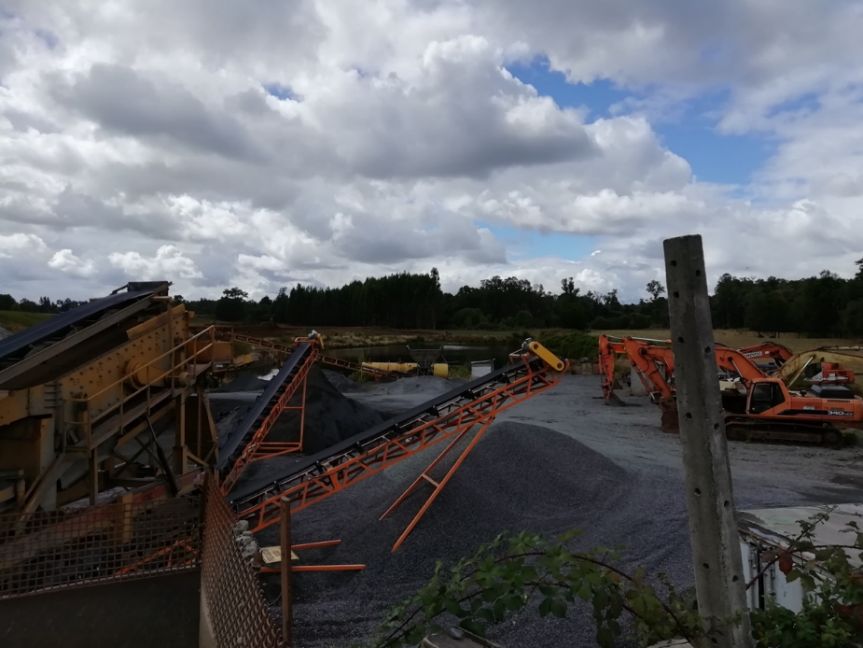 |  |  | 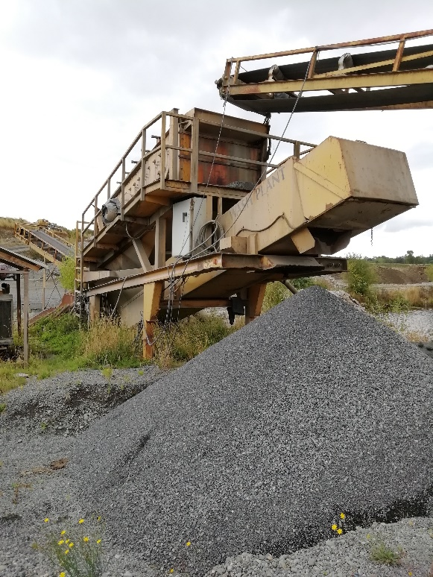
Fotografía 3. | Fecha: 07-03-2019 |  | Fotografía 4. | Fecha: 07-03-2019
Coordenadas UTM DATUM WGS84 HUSO 18 | Norte: 5501332 | Este: 664859 | Coordenadas DATUM WGS84 HUSO 18 | Norte: 5501319.38 | Este: 664918.61
Descripción del medio de prueba: Se observa zona de proceso, selección de material. Zona que no se encuentra en operación en el momento de la fiscalización. |  |  | Descripción del medio de prueba: Proceso de chancado, maquinaria que no se encuentra operando en el momento de la fiscalización

Registros
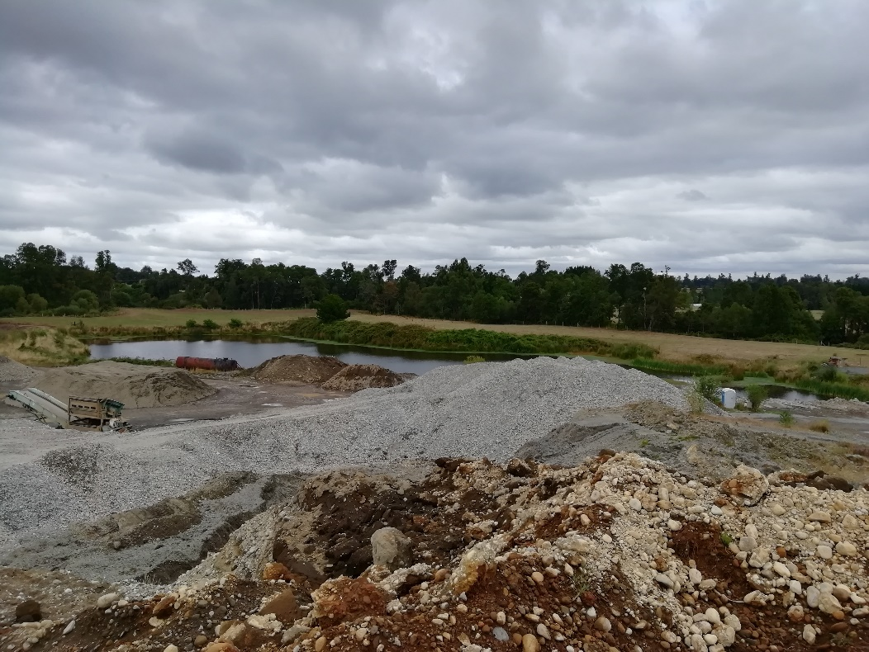 |  |  | 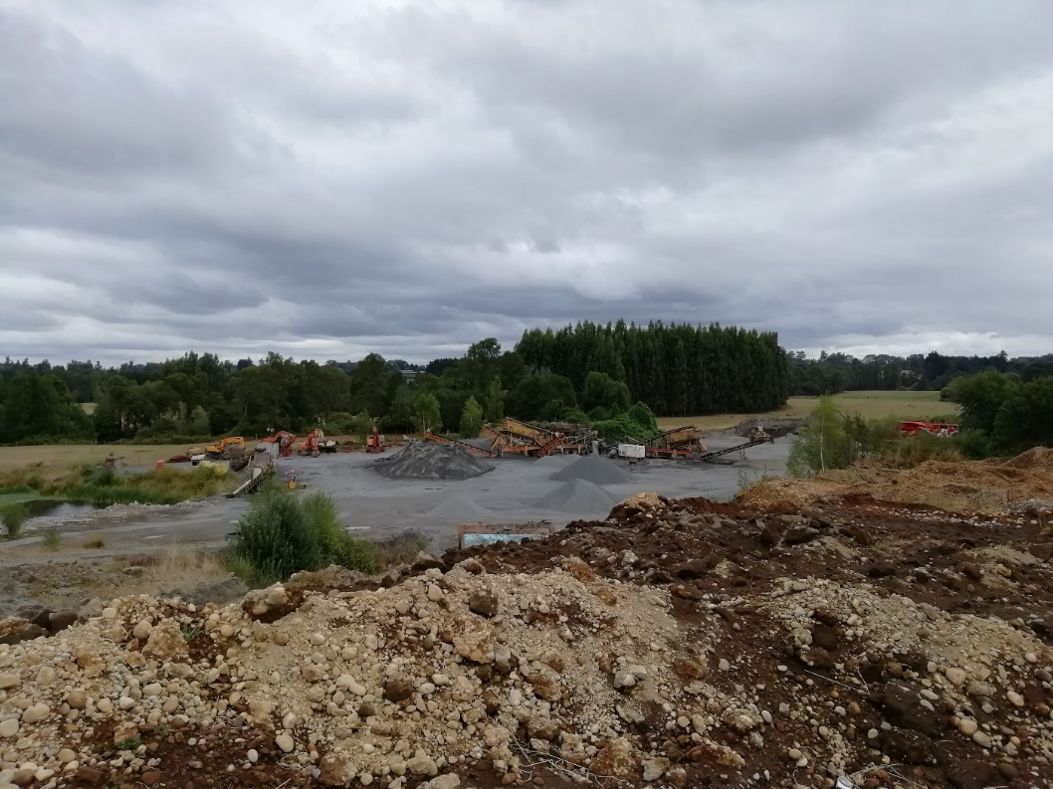
Fotografía 5. | Fecha: 07-03-2019 |  | Fotografía 6. | Fecha: 07-03-2019
Coordenadas UTM DATUM WGS84 HUSO 18 | Norte: 5501358 | Este: 664994 | Coordenadas DATUM WGS84 HUSO 18 | Norte: 5501343 | Este: 664870
Descripción del medio de prueba: Zona de acopio de material. |  |  | Descripción del medio de prueba: Zona de acopio de material

Registros
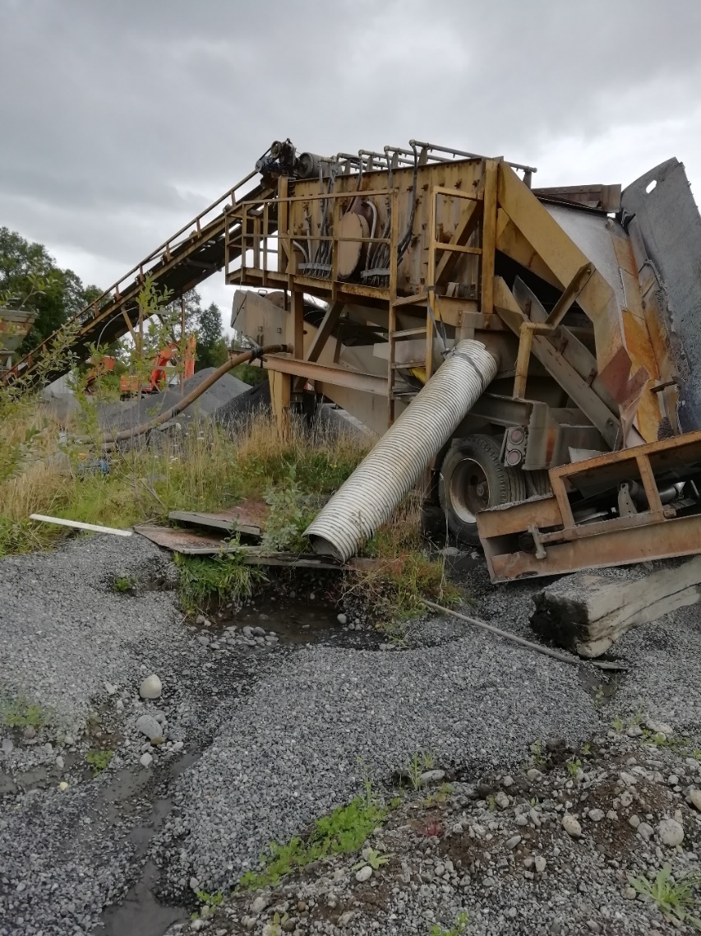 |  |  | 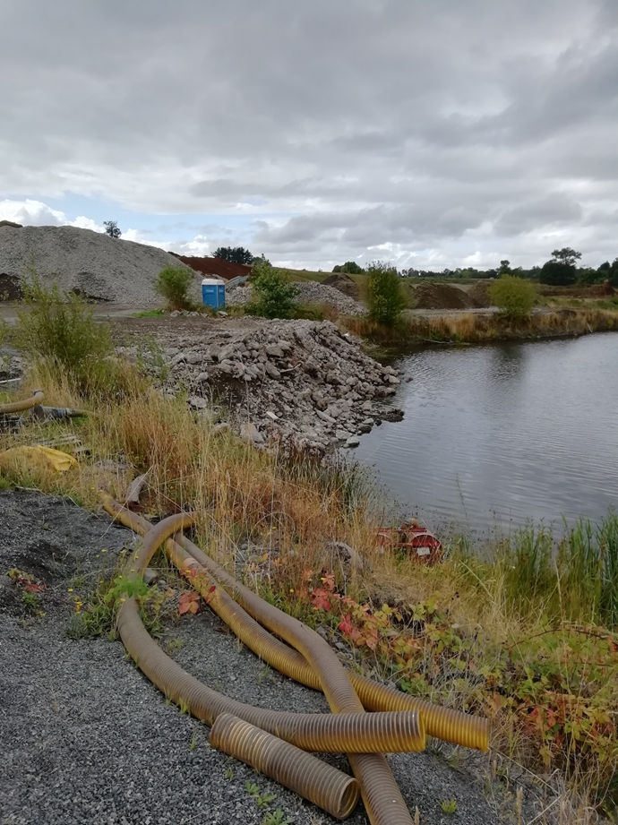
Fotografía 7. | Fecha: 07-03-2019 |  | Fotografía 8. | Fecha: 07-03-2019
Coordenadas UTM DATUM WGS84 HUSO 18 | Norte: 5501308.88 | Este: 664907.72 | Coordenadas DATUM WGS84 HUSO 18 | Norte: 5501308.88 | Este: 664907.72
Descripción del medio de prueba: Se observa tubo de eliminación del agua de lavado del material. |  |  | Descripción del medio de prueba: Se observa motor para la extracción de agua de la laguna artificial para el lavado de material.

Registros
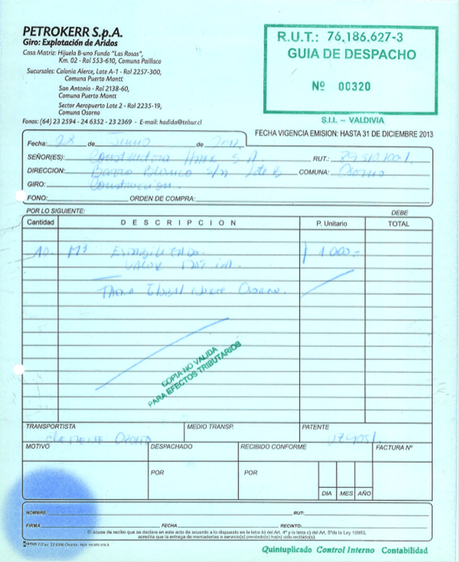 |  |  | 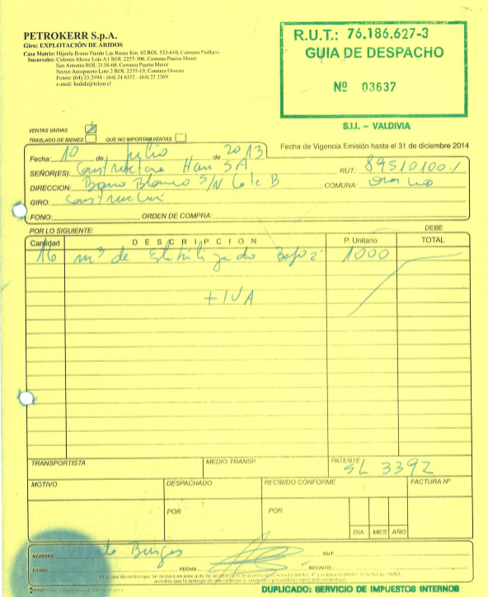
Imagen 1. | Fecha: ---- |  | Imagen 2. | Fecha: ----
Coordenadas UTM DATUM WGS84 HUSO 18 | Norte: ---- | Este: ---- | Coordenadas DATUM WGS84 HUSO 18 | Norte: ---- | Este: ---
Descripción del medio de prueba: Imagen muestra la información entregada por el titular en planilla Excel, la cual se destaca en amarillo (elegida al azar) la guía 3637 del 10 de julio de 2013 donde se indica que se despachan 16 m3 de estabilizado. |  |  | Descripción del medio de prueba: imagen muestra la guía de despacho del 10 de julio de 2013, lo que corrobora a la información de la planilla Excel entregada por el titular.

Registros
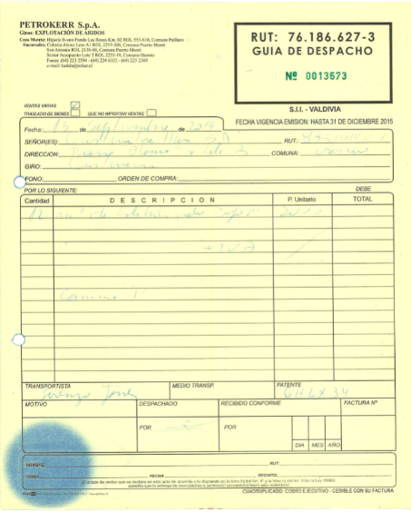 |  |  | 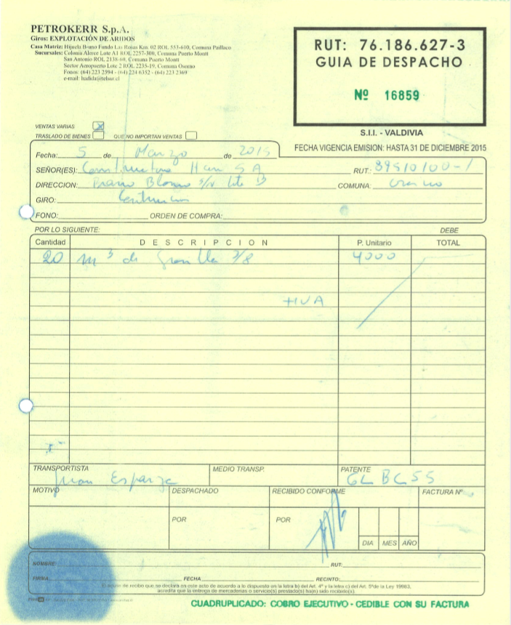
Imagen 3. | Fecha: ------ |  | Imagen 4. | Fecha: -----
Coordenadas UTM DATUM WGS84 HUSO 18 | Norte: ----- | Este: ---- | Coordenadas DATUM WGS84 HUSO 18 | Norte: --- | Este: ---
Descripción del medio de prueba: imagen muestra la guía de despacho del 13 de septiembre 2014, lo que corrobora a la información de la planilla Excel entregada por el titular. |  |  | Descripción del medio de prueba: : imagen muestra la guía de despacho del 5 de marzo de 2015, lo que corrobora a la información de la planilla Excel entregada por el titular.

Registros
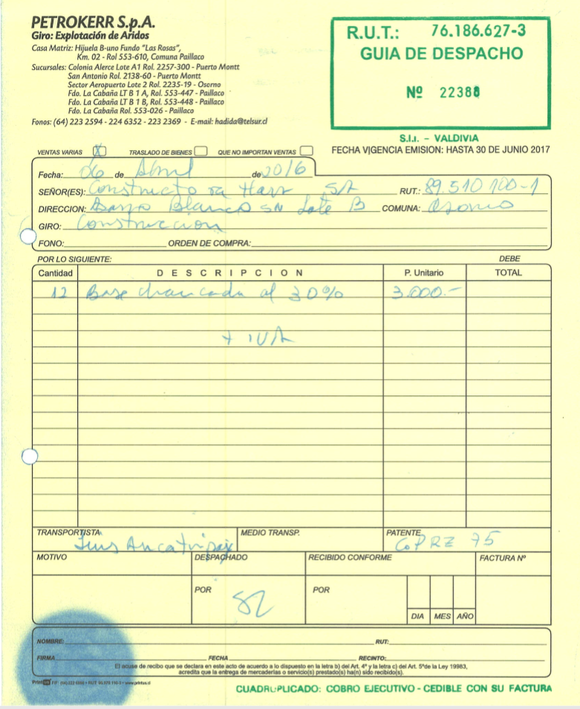 |  |  | 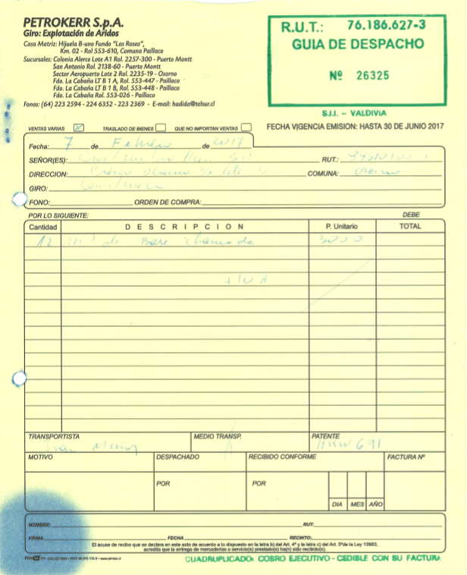
Imagen 5. | Fecha: --- |  | Imagen68. | Fecha: ---
Coordenadas UTM DATUM WGS84 HUSO 18 | Norte: | Este: | Coordenadas DATUM WGS84 HUSO 18 | Norte: | Este:
Descripción del medio de prueba: imagen muestra la guía de despacho del 6 de abril del 2016, lo que corrobora a la información de la planilla Excel entregada por el titular. |  |  | Descripción del medio de prueba: imagen muestra la guía de despacho del 7 de febrero del 2017, lo que corrobora a la información de la planilla Excel entregada por el titular.

Registros
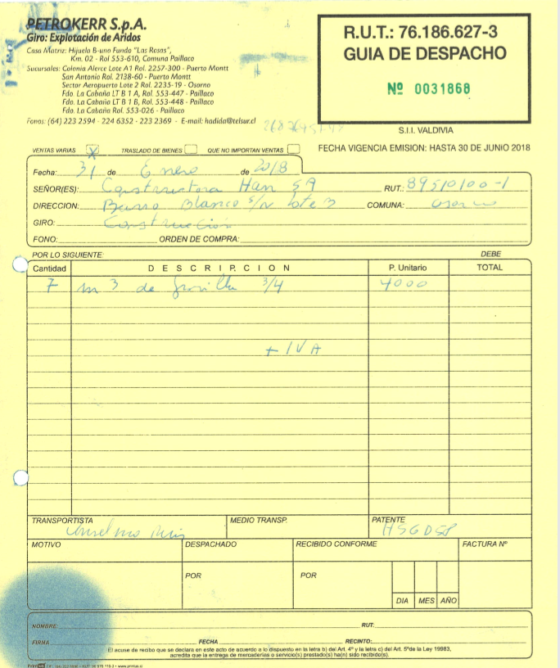 |  |  | 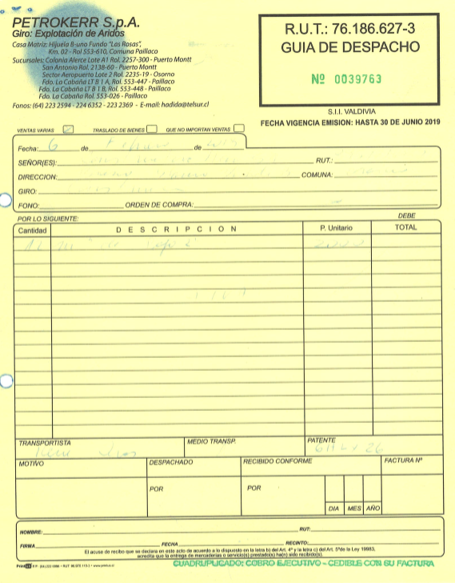
Imagen 7. | Fecha: ---- |  | Imagen 8. | Fecha:
Coordenadas UTM DATUM WGS84 HUSO 18 | Norte: --- | Este: ---- | Coordenadas DATUM WGS84 HUSO 18 | Norte: | Este:
Descripción del medio de prueba: imagen muestra la guía de despacho del 31 enero del 2018, lo que corrobora a la información de la planilla Excel entregada por el titular |  |  | Descripción del medio de prueba: imagen muestra la guía de despacho del 6 de febrero de 2019, lo que corrobora a la información de la planilla Excel entregada por el titular.

OTROS HECHOS

Otros Hechos N°1.
Descripción: No hay

CONCLUSIONES

Los resultados de las actividades de fiscalización, asociados los Instrumentos de Carácter Ambiental indicados en el punto 3, permitieron concluir que se verifica la conformidad de las materias relevantes objeto de la fiscalización realizada con fecha 7 de marzo de 2019.

ANEXOS

N° Anexo | Nombre Anexo
1 | Acta de fiscalización
2 | Carta solicitud ampliación de plazo
3 | Resolución Exenta 08 Ampliación de Plazo
4 | Carta conductora de información solicitada
5 | Información entregada por el titular

